





ASA Athlétisme
- 4 ²épingle$ à nourrice !
- mon maillot de club !
-me$ ²pointe$ !
Tél. : 01.43.75.55.13
inscription@asa-athletisme.com

TRIATHLON MINIMES (nés en 1998/99)

www.asa-athletisme.com

SAMEDI 12 OCTOBRE 2013 A THIAIS

DÉPART du parking du stade Delaune à 13h15.

Lors de ce triathlon, les minimes devront choisir entre 3 types de triathlons :
Triathlon Libre |  | 1 course - 1 saut - 1 lancer
Triathlon Technique |  | 1 course - 2 concours
Triathlon spécial |  | 1 course de vitesse (110m max.) - 1 course de 1/2fond/marche - 1 concours

Lieu de la compétition : Stade Jack Baudequin, place V.Van Gogh, accès par la rue Louis Duperrey, Thiais (près de la sortie de l’A86 pour Vitry et Thiais).

Le déplacement s’effectuera en voitures, nous remercions les personnes pouvant accompagner.

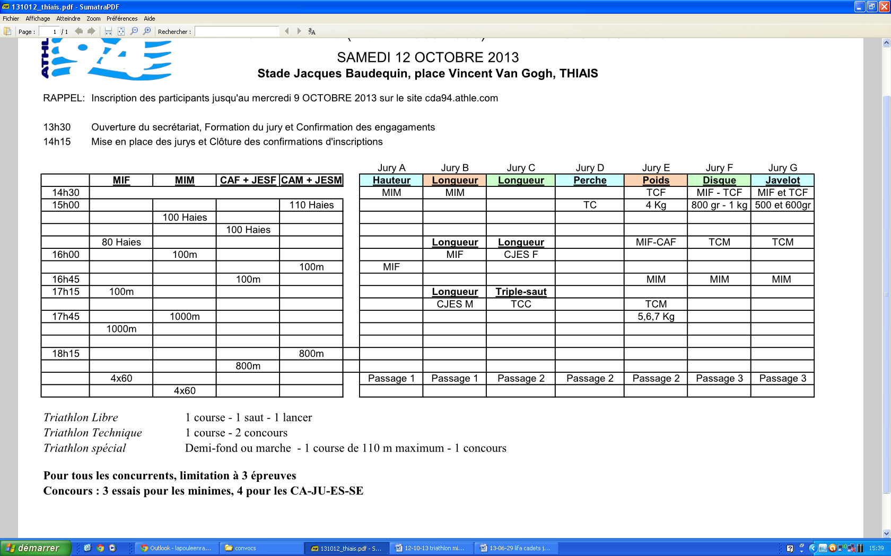

RETOUR PREVU VERS 19H30.

_ _ _ _ _ _ _ _ _ _ _ _ _ _ _ _ _ _ _ _ _ _ _ _ _ _ _ _ _ _ _ _ _ _ _ _ _ _ _ _ _ _ _ _ __ _ _ _ _ _ _ _ _ _ _ _ _ _ _ _ _ _ _ _ _ _ _ _ _ _ _ _ _ _ _ _ _ _ _ _ _ _ _ _ _ _ _ _ _ _ _

Triathlon minimes 2013 Coupon à remettre avant le mercredi 09/10/2013
Nom : ……………………………………… Prénom :…………………………………………..

Compétition : □ Sera présent(e ) □ sera absent (e )

□ Sans véhicule □ Avec véhicule

